Исследование особенностей распределения внимания (методика Т.Е. Рыбакова)
Испытуемому предлагается бланк, состоящий из чередующихся кружков и крестов (на каждой строчке 7 кружков и 5 крестов, всего 42 кружка и 30 крестов, рис. 2.3). Испытуемого просят считать вслух, не останавливаясь (без помощи пальца), по горизонтали число кружков и крестов в отдельности. Второй вариант предназначен для детей младшего возраста и содержит рисунки животных (рис. 2.4).

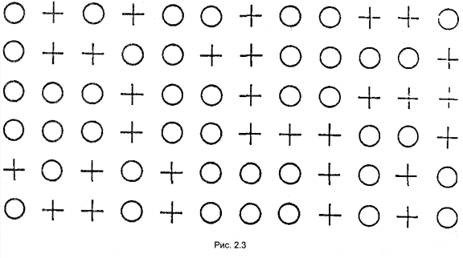

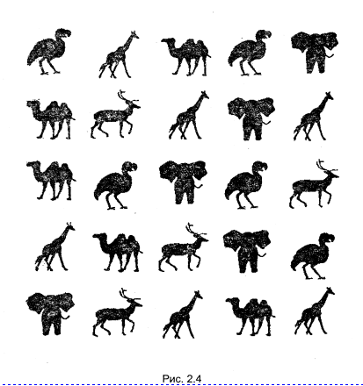
Обработка результатов
Экспериментатор засекает время, которое требуется испытуемому на подсчет всех элементов, фиксирует все остановки испытуемого и те моменты, когда он начинает сбиваться со счета. Сопоставление количества остановок, количества ошибок и порядкового номера элемента, в котором испытуемый начинает сбиваться со счета, позволит сделать заключение об уровне распределения внимания испытуемого.

